 UNIVERSITÉ DE DJIBOUTI

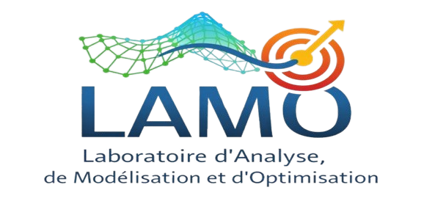
Laboratoire d’Analyse, de Modélisation et d’Optimisation (LAMO)

Présentation du laboratoire
- Le Laboratoire d’Analyse, de Modélisation et d’Optimisation (LAMO) est une unité de recherche affiliée au Centre de Recherche en Mathématiques et Numérique (CRMN) de l’Université de Djibouti, Il a pour mission de développer des approches en mathématiques appliquées, statistique, optimisation, simulation numérique et science des données pour répondre à des problématiques scientifiques, technologiques et socio-économiques.
- Le laboratoire regroupe des enseignants-chercheurs, des doctorants, des étudiants en master et des chercheurs associés autour de projets interdisciplinaires couvrant la modélisation mathématique, les systèmes dynamiques, les processus stochastiques, l’analyse de données, l’intelligence artificielle, les méthodes numériques et l’aide à la décision.
- Ses travaux s’appliquent à des domaines variés tels que la santé publique, les transports, l’environnement, l’énergie, l’économie et la gestion des risques, contribuant au développement de solutions innovantes adaptées aux défis de Djibouti et de la région.
- Le LAMO développe des collaborations avec des centres de recherche, des organismes publics et des partenaires internationaux, favorisant la recherche collaborative, la formation et la valorisation des résultats scientifiques.

Nos équipes de recherché:
Le Laboratoire d’Analyse, de Modélisation et d’Optimisation (LAMO) est structuré autour de deux équipes de recherche complémentaires, favorisant les collaborations interdisciplinaires ainsi que le développement de projets à fort impact scientifique et socio-économique.

Équipe: Systèmes Dynamiques & Contrôle
Cette équipe développe des approches mathématiques pour la modélisation, l’analyse, la simulation numérique et le contrôle de systèmes dynamiques complexes issus de divers domaines d’application.

Équipe: Stochastiques et Sciences de Données
Cette équipe s’intéresse au développement de méthodes probabilistes, statistiques, de simulation numérique et d’intelligence artificielle pour l’analyse, la modélisation, la prévision et l’aide à la décision dans des contextes complexes.

Thématiques de recherche :
- Équations différentielles, systèmes dynamiques et analyse des systèmes
- Contrôle optimal et modélisation des phénomènes complexes
- Biomathématiques et bio statistique (modélisation épidémiologique)
- Processus stochastiques, probabilités et incertitude
- Statistique, science des données et intelligence artificielle
- Recherche opérationnelle, optimisation, simulation et aide à la décision

Membres permanents:

N° | Nom et prénom | Grade / Spécialité
1 | Dr. Liban ISMAIL | Maître de conférences en Mathématiques appliquées
2 | Dr. Yahyeh SOULEIMAN | Maître de conférences en Mathématiques appliquées
3 | Dr. Souleiman OMAR | Maître de conférences en Mathématiques fondamentales
4 | Dr. Doualeh ABDILLAHI | Maître de conférences en Statistiques appliquées

Doctorants:

N° | Nom et prénom | Année | Université Partenaire | Directeur de thèse | Co-encadrant
1 | M. Said ISMAIL | 2023 | Université Le Havre (LMAH) | B. Ambrosio; M.A. Aziz Alaoui | Yahyeh Souleiman
2 | M. Getachew FETENE & | 2025 | Adama Science and Technology University | Lemecha LEGESSE | Yahyeh Souleiman
3 | M. Ali MOHAMED | 2024 | Université La Rochelle (LMIA) | S. Kadri-Harouna & Kaïs Ammari | Liban Ismail
4 | M. Gouled SOULEIMAN | 2024 | Université Le Havre (LMAH) | N. Verdière & A. Berred | Yahyeh Souleiman
5 | Mme. Saida BALLAH | 2024 | Université de Nantes (ONIRIS) | Mohamed Hanafi | Souleiman Omar
6 | M. Hakim AMER | 2026 | Université de Toulon | Mehmet ERSOY | Liban ISMAIL
7 | M. Kadir ALI | 2026 | Université Marie et Louis Pasteur (LmB) | Raluca Eftimie | Yahyeh Souleiman

Chercheurs associés:

N° | Nom et prénom | Grade | Université / Institution | Pays
1 | M. Hacène DJELLOUT | Professeur | Université Clermont Auvergne (UCA) | France
2 | Mme. Raluca EFTIMIE | Professeure | Université Marie et Louis Pasteur (Besançon) | France
3 | Mme. Nathalie VERDIÈRE | Professeure | Université Le Havre Normandie | France
4 | M. Abdisalam HASSAN | Professeur | Université AMOUD | Somalie
5 | M. Lemecha LEGESSE | Professeur | Adama Science and Technology University | Éthiopie

Partenaires



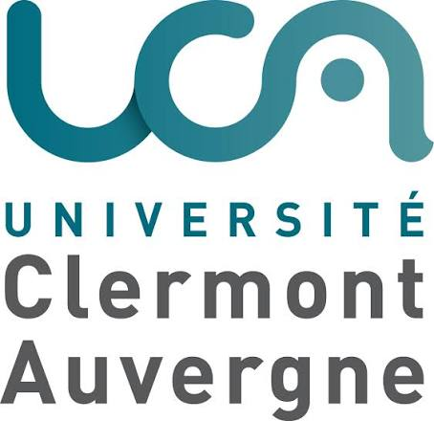














Contacts
Nom: Laboratoire d’Analyse, de Modélisation et d’Optimisation (LAMO)
Adresse: Université de Djibouti, Campus de Balbala, Croissement RN2-RN5
Directeur: Dr Liban ISMAIL ABDILLAHI
Emails: lamo@univ.edu.dj & liban_ismail_abdillahi@univ.edu.dj

